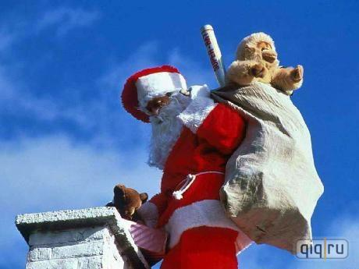
Как вы относитесь к тому, что в Деды Морозы теперь будут брать гомосексуалистов?
- Отрицательно - 90 %
- Положительно - 10 %
Пьете ли вы водку на Новый год?
- Не понял вопроса… - 13 %
- В каком смысле? - 18 %
- Обычную водку? - 23 %
- Как понять “пьете водку”? - 22 %
- Все вышеперечисленное - 24 %
Считаете ли вы, что Путин должен лично ходить в каждый дом и поздравлять с Новым годом?
- Ага, и в бороде еще! - 18 %
- Ага, и еще бороду пусть нацепит, как дед Мороз! - 24%
- Ага, и пусть подарки несет! И в бороде пусть! Как дед Мороз! - 57 %
- Пройдемте, гражданин - 1 %
Что на Новый год вы будете пить - водку или шампанское?
- Шампанское - 100 %
- Водку - 100 %
Где вы будете встречать Новый год?
- В кругу друзей - 10 %
- В кругу подруг - 10 %
- В кругу жены - 10 %
- В Караганде - 100 % (Опрос среди жителей Караганды)
Что за ерунду вы несете?
- Это елка - 15 %
- Это подарки жене - 25 %
- Это скоро станет салатом оливье - 56 %
- Это Иван Петрович - 4 %
С каким животным у вас ассоциируется Новый год?
- С собакой - 50 %
- С оленями - 20 %
- Со свиньей - 10 %
- Со скотом - 10 %
- С белочкой - 10%
Когда вы будете встречать Новый год?
- С 31 на 1-е - 10 %
- С 31 на 5-е - 50 %
- С 25 на 5-е - 20 %
- Не от меня зависит - 20 %
А слабо вам съесть вот этот снежок?
- Ням - 30 %
- Хрум - 30 %
- Ам - 10 %
- А еще есть? - 30 %
(Опрос проводился за 10 $)
Как вы думаете, сколько процентов людей встречают Новый год так же, как
и вы?
- 40 % - 60 %
- 60 % - 40 %
Помните ли вы ваш первый Новый год?
- Да - 70 %
- Нет, помню! - 20 %
- Я и последний-то не помню - 10 %
Что вам дарят на Новый год чаще всего? (опрос среди мужчин)
- Носки - 50 %
- Галстуки - 50 %
- Другое - 0 %
Что вам обычно дарят на Новый год? (опрос среди женщин)
- Другое - 50 %
- Совсем другое, не то - 40 %
- Не совсем то - 9 %
- То, а надо другое - 1 %
Мелькала ли у вас когда-нибудь мысль заняться сексом со Снегурочкой?
(опрос среди мужчин)
- Мелькала - 100 %

